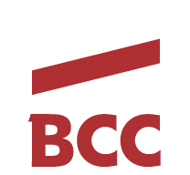
Warszawa, 26.04.2023 r.

O współpracy organizacji z biznesem i administracją – EUROPEJSKI Kongres gospodarczY
Dorobek trzech dekad w budowaniu kapitału społecznego i podstaw społeczeństwa obywatelskiego to przede wszystkim zasługa organizacji pozarządowych. O współpracy organizacji z biznesem i administracją mówił podczas sesji pt. „Trzeci sektor” Jan Król, ekspert BCC ds. gospodarki, społeczeństwa i polityki.
Ryzyka związane z ochroną środowiska naturalnego, kwestiami społecznymi, a także ładem korporacyjnym stawiają przedsiębiorstwa na całym świecie przed nowymi wyzwaniami. Współczesne firmy powinny rozwijać się w sposób odpowiedzialny i zrównoważony. Sprzyjają temu standardy ESG. Dostosowanie się do nowych regulacji oznacza dla firm zarówno dostosowanie na poziomie prawnym, jak również konieczność realnej oceny wpływu firm na ich otoczenie i wdrożenie odpowiednich strategii rozwoju.
W dyskusji „Trzeci sektor” poruszono m.in. tematy związane z finansowaniem działalności organizacji pozarządowych, w tym instytucjonalną i społeczną kontrolą przydzielania i wydatkowania środków publicznych.
Organizacje pozarządowe są dla biznesu jak świeże powietrze. Niestety, rząd i bardzo często samorządy, odnoszą się z dystansem do tych organizacji, widząc w nich konkurencję, a nie partnera – podkreślał Jan Król – ekspert BCC ds. gospodarki, społeczeństwa i polityki.
Działania CSR wpisane są w DNA Business Centre Club, którego misją jest dbałość o społeczne zaangażowanie przedsiębiorców, propagowanie ich działalność, a także zachęcanie przedsiębiorców do zaangażowania we współpracę z trzecim sektorem. Od początku swojego istnienia Business Centre Club pomaga instytucjom charytatywnym, współpracuje z organizacjami pozarządowymi, wspiera akcje społeczne, patronuje przedsięwzięciom edukacyjnym. Jest to kilkaset inicjatyw rocznie.
Pragnąc uhonorować osoby zaangażowane społecznie Business Centre Club ustanowił Medal Solidarności Społecznej. W jednej ze swoich opinii Europejski Komitet-Ekonomiczno-Społeczny w Brukseli stwierdza: „...Godną wspomnienia wzorcową inicjatywą mającą na celu mobilizowanie przedsiębiorców i władz publicznych jest Medal Solidarności Społecznej przyznawany przez Business Centre Club – jedną z największych organizacji przedsiębiorców w Polsce. Jest to specjalna nagroda, którą wyróżniane są osoby propagujące m.in. ideę odpowiedzialności społecznej biznesu. Medale wręczane są w obecności setek menedżerów, ministrów, członków korpusu dyplomatycznego, premiera, a nawet prezydenta Rzeczypospolitej, przewodniczącego Komisji Europejskiej lub przewodniczącego EKES-u”.
BCC prowadzi również projekt „Firma Dobrze Widziana”, w którego ramach realizowana jest kampania edukacyjna mającą poszerzać w środowisku przedsiębiorców wiedzę z zakresu Społecznej Odpowiedzialności Biznesu, wskazywać różne obszary ESG, łamać stereotypowe opinie na ten temat i promować działania podnoszące adaptacyjność przedsiębiorstw w oparciu o zasady CSR.
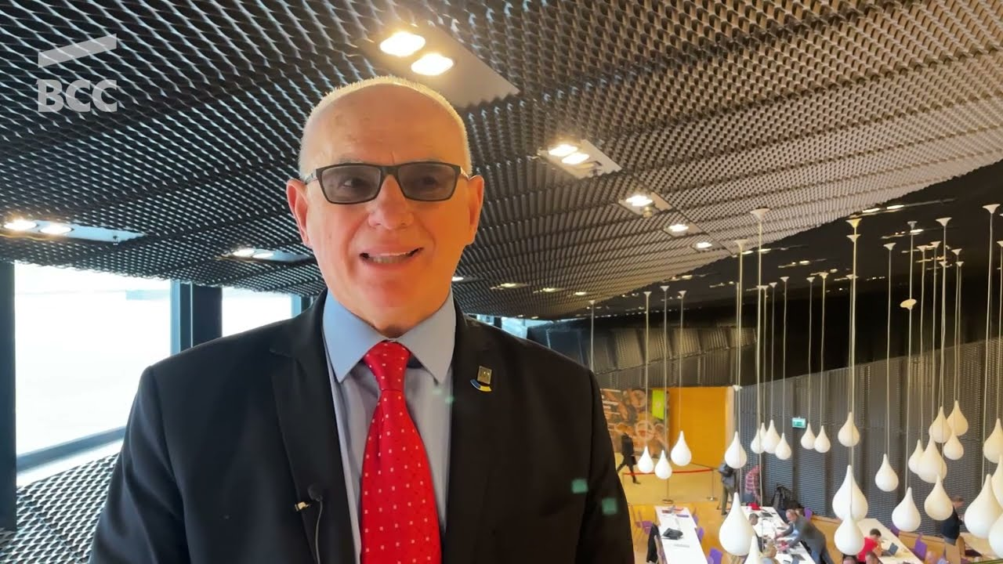
EKG - Jan Król ekspert BCC ds. gospodarki, społeczeństwa i polityki - wideo

***

BCC to największa w kraju ustawowa organizacja indywidualnych pracodawców. Członkowie Klubu zatrudniają ponad 400 tys. pracowników, przychody firm to ponad 200 miliardów złotych, a siedziby rozlokowane są w 250 miastach. Na terenie Polski działają 22 loże regionalne. Do BCC należą przedstawiciele wszystkich branż, międzynarodowe korporacje, instytucje finansowe i ubezpieczeniowe, firmy telekomunikacyjne, najwięksi polscy producenci, uczelnie wyższe, koncerny wydawnicze i znane kancelarie prawne. Członkami BCC – klubu przedsiębiorców są także prawnicy, dziennikarze, naukowcy, wydawcy, lekarze, wojskowi i studenci.

Więcej o BCC: www.bcc.org.pl/

Business Centre Club w mediach społecznościowych:

LinkedIn: www.linkedin.com/company/business-centre-club/

Facebook: www.facebook.com/businesscentreclub

Twiter: www.twitter.com/BCCorg

Informacji udzielają: agencja Open Minded Group: pr@openmindedgroup.pl oraz Renata Stefanowska (BCC) renata.stefanowska@bcc.pl

